

上海申西认证有限公司
【公开文件 - 审定与核查过程】

受控状态：受控
文件编号：AAC-GKXX-GHG-01
发布日期：2023-06-01
实施日期：2023-07-01
编 制：刘永幸、陈宇昕
审 核：董天星
批 准：张文均

文件制/修订履历
制/修  订日期 | 制/修  订单号 | 制/修订  类别 | 版本/  版次 | 制/修订主要说明  （原因、内容见制修订审批单）
2023.6.1 | 初始制订 | ■制订 □修订 | A/0 | 初始发布

下图引用自GB/T27029—2022/ISO/IEC17029:2019 附录B

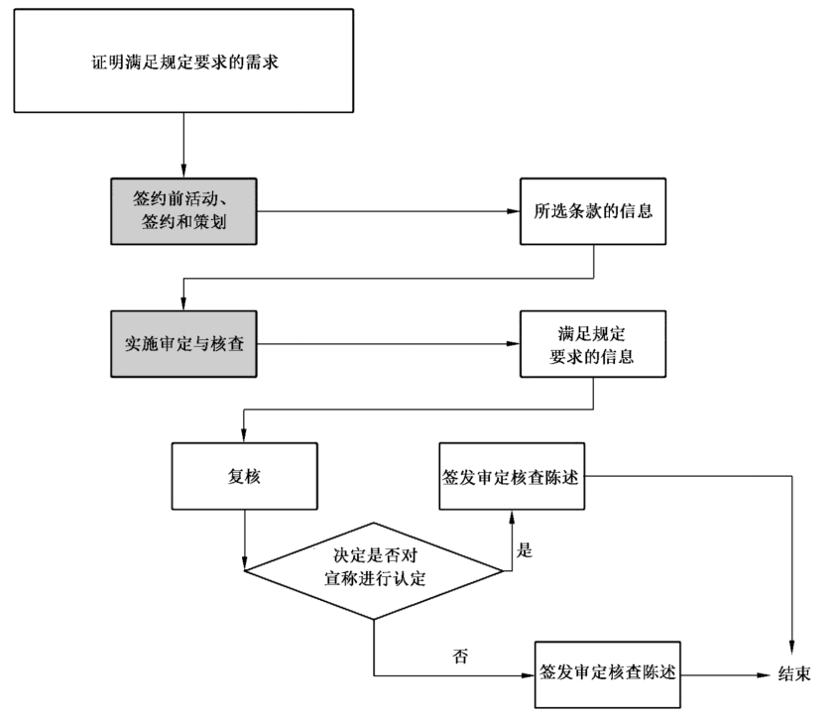

核查流程/Verification process
信息记录 (CNAS-CV03 5.4.4)
预评审 (CNAS-CV03 5.1)
与客户就以下事项达成一致：
- 核查流程
- 保证程度
- 目标
- 标准
- 范围
- 重要性阈值

选择核查小组 (CNAS-CV03 5.2)

核查计划 (CNAS-CV03 6.1)
- 战略分析
- 风险评估
- 设计证据收集活动
- 计划和确认现场核查需求
- 制定核查计划
- 制定证据收集计划
- 批准核查计划和证据收集计划

执行核查活动 (CNAS-CV03 6.2)
- 根据核查计划进行验证
- 按计划开展取证活动
- 评估温室气体声明的变化

完成核查活动 (CNAS-CV03 6.3)
- 对温室气体声明的评价：
- 评价风险和重要性阈值的任何变化
- 评价证据的充分性和适当性
- 评价和记录重大错报
- 评估标准的符合性
- 评估以前时期的变化
- 形成结论和意见草案
- 准备核查报告

独立审查 (CNAS-CV03 Clause 8)

发布意见 (CNAS-CV03 Clause 9)
审定流程/Validation process
信息记录 (CNAS-CV03 5.4.4)
预评审 (CNAS-CV03 5.1)
与客户就以下事项达成一致：
- 核查流程
- 保证程度
- 目标
- 标准
- 范围
- 重要性阈值

选择审定小组 (CNAS-CV03 5.2)

审定计划 (CNAS-CV03 7.1)
- 战略分析
- 识别重要性阈值
- 评估测试
- 评估与温室气体有关的活动特征
- 制定审定计划
- 制定证据收集计划
- 批准审定和证据收集计划（需要时修正计划）

执行审定活动 (CNAS-CV03 7.2)➢
- 根据验证计划进行验证
- 按计划开展取证活动
- 评估温室气体声明；
- 评估披露情况；

完成审定活动 (CNAS-CV03 7.3)
- 得出结论
- 起草意见
- 准备验证报告

独立审查 (CNAS-CV03 Clause 8)

发布意见 (CNAS-CV03 Clause 9)

